**Laporan Akhir Tugas Kecerdasan Buatan**

**Neural Network Othello**

Kelompok:

Radya P. B. / C14190043

Joseph Clio L / C14190047

Freonanda Purnomo / C14190013

Jeremy Hanov / C14190215

Welliam Sastradipura / C14190194

**Tahap Perencanaan:**

Sebelum memulai project dan coding, tentu harus dimulai dengan perencanaan. Karena pada saat UTS kelompok kami telah mempelajari Neural Network dengan permainan “Snake”. Oleh karena itu, beberapa ide yang mirip seperti catur, othello, go, dan tic tac toe muncul. Setelah beberapa pertimbangan, kami akhirnya menggunakan othello. Setelah pertimbangan, berikut adalah *framework* dari neural network yang kami buat:

Input:

128 (64 pertama untuk menyimpan posisi pertama, 64 kedua untuk menyimpan posisi kedua)

Hidden:  
16 Hidden Node

2 Hidden Layer

Output:

60 - jumlah illegal moves

Untuk training, kelompok kami akan mengumpulkan data dari permainan professional othello. Dari permainan tersebut, akan dicatat setiap gerakan yang dibuat, dan gerakan tersebut akan menjadi nilai Z dalam penggunaan backpropagation. Maka dari itu kami membagi tugas dimana akan ada tim coding dan ada tim yang mencari data.

**Tahap Coding:**

Untuk tahap coding, kelompok kami memutuskan bahwa jika kami membuat seluruh code termasuk UI papan othello dari awal, maka kami tidak akan memiliki waktu yang cukup. Oleh karena itu, kami mengambil UI papan othello dari website open processing berikut: <https://openprocessing.org/sketch/130939/>. Setelah itu kami implementasikan Neural Network ke dalam code yang telah ada. Kami tambahkan class “Neural Network” dan “Matrix” yang kami ambil dari project UTS. Setelah itu kami tambahkan variabel baru ke dalam code utama yang berisi class baru yang dibuat dan variabel untuk memberikan input serta menyimpan hasil output dari neural network.

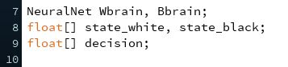

*Wbrain* dan *Bbrain* adalah “otak” yang digunakan untuk mendapatkan output untuk menggerakkan masing-masing pemain. *state_white* dan *state_black* untuk mendapatkan input yang akan dimasukkan ke Neural Network. *decision* digunakan untuk menyimpan output. Setelah variabel untuk input dan output, kami tambahkan function untuk memproses Neural network.

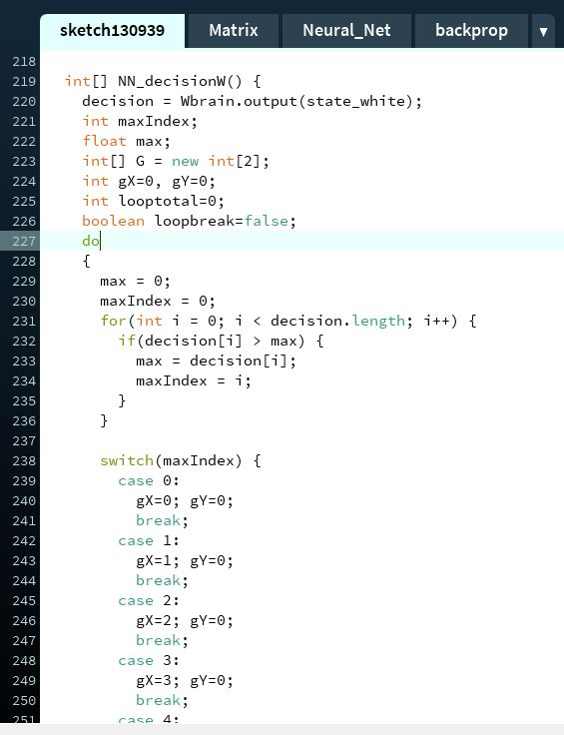

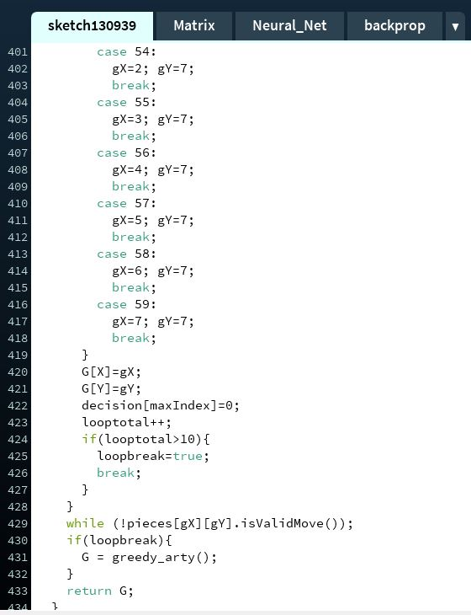

Pada function di atas, pertama nilai hasil proses NN disimpan pada variabel decision, kemudian dimasukkan ke dalam loop. Di dalam loop Do While tersebut pertama dicari nilai tertinggi dari output dan dari nilai tersebut akan keluar posisi gerakan di papan. Namun apabila ternyata gerakan tersebut bukan merupakan gerakan yang valid, akan kembali dicari nilai tertinggi selanjutnya dengan terlebih dulu mengubah nilai tertinggi sebelumnya menjadi 0. Setelah beberapa kali percobaan, terdapat kejadian dimana program mengalami infinite loop. Kami menarik kesimpulan bahwa infinite loop terjadi apabila gerakan yang valid hanya terdapat sekitar 1 atau 2 gerakan dan nilai output untuk kedua gerakan tersebut adalah 0. Maka dari itu, solusi yang kami implementasikan yaitu apabila loop telah berjalan lebih dari 10 kali, loop akan di break dan sebagai gantinya, akan digunakan greedy algorithm agar AI dapat tetap mengeluarkan gerakan.

Kami implementasikan pula save dan load file dalam bentuk csv file untuk menyimpan dan membaca file yang berisikan weight dari Neural Network. Ketika program berjalan di awal, pengguna diberi kesempatan untuk load file weight yang dimasukkan ke dalam Wbrain dan Bbrain. Lalu setelah permainan berakhir, pengguna juga diberikan kesempatan untuk save weight dari Neural Network Wbrain dan Bbrain.

Terakhir kami ingin menambahkan class backprop sebagai training dari Neural Network. Kami mengalami kendala dimana kami telah berhasil mencari delta dari output nodes namun kesusahan untuk delta dalam bagian hidden nodes.

**Training Data:**

Untuk Training datanya kami menggunakan history permainan yang diambil dari World Othello Championship, baik dari transkrip hasil permainan yang ada di internet maupun menonton video pertandingan di youtube. Hasil dari pengumpulan data-data permainan othello tersebut akan dimasukan kedalam file .CSV dan kemudian diload ke dalam program.

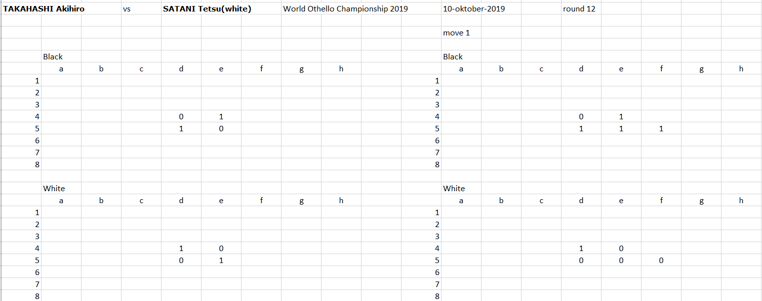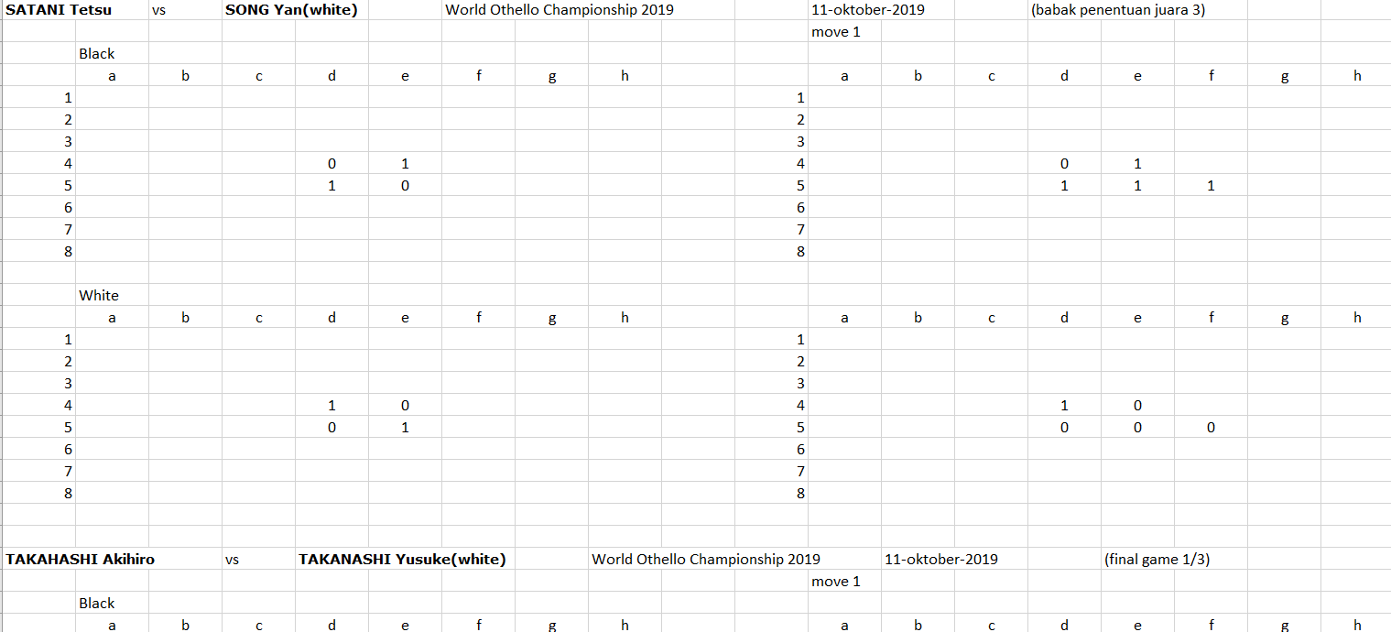

Data yang disimpan adalah pergerakan dari masing-masing pemain, baik itu putih maupun hitam. Setiap kali ada pergerakan, datanya akan ditambah terus ke kanan hingga permainan selesai (total pergerakan ada 60). Kami telah mengumpulkan 12 permainan yang semuanya dari kejuaraan dunia othello tahun 2019. Untuk link nya kami lampirkan dibawah ini:

<http://transcripts.worldothello.org/woc_history/2019/transcripts/round_13/html/SONG%20Yan-CHEN%20Po%20Yun.htm> (round 13 song yan vs chen po)

<http://transcripts.worldothello.org/woc_history/2019/transcripts/round_14/html/TAKAHASHI%20Aki-TAKANASHI%20Yus_2.htm> (final game 1/3 TAKAHASHI Akihiro vs TAKANASHI Yusuke)

<http://transcripts.worldothello.org/woc_history/2019/transcripts/round_08/html/HONGTHONG%20Ano-LAM%20Maverick.htm> (round 8 HONGTHONG Anon vs LAM Maverick)

<https://www.liveothello.com/livegames.php?TournamentID=518>

<http://transcripts.worldothello.org/woc_history/2019/transcripts/round_14/html/CHANG%20Chun%20Yi-SATANI%20Tetsu.htm> (playoff 4/5 chang chun yi vs satani tetsu)

<http://transcripts.worldothello.org/woc_history/2019/transcripts/round_14/html/TAKAHASHI%20Aki-SONG%20Yan.htm> (semifinal game 1 TAKAHASHI Akihiro vs SONG Yan)

<http://transcripts.worldothello.org/woc_history/2019/transcripts/round_14/html/SATANI%20Tetsu-TAKANASHI%20Yus.htm> (semifinal game 2/3 SATANI Tetsu vs TAKANASHI Yusuke)

<http://transcripts.worldothello.org/woc_history/2019/transcripts/round_14/html/FU%20Velma-DONG%20Zhen.htm> (semifinal woman FU Velma vs DONG Zhen)

<http://transcripts.worldothello.org/woc_history/2019/transcripts/round_14/html/LEE%20Chun%20Ae-FU%20Velma.htm> ( penentuan juara 3 woman LEE Chun Ae vs FU Velma)

<http://transcripts.worldothello.org/woc_history/2019/transcripts/round_14/html/SATANI%20Tetsu-SONG%20Yan.htm> (penentuan juara 3 SATANI Tetsu vs SONG Yan)

<http://transcripts.worldothello.org/woc_history/2019/transcripts/round_12/html/TAKAHASHI%20Aki-SATANI%20Tetsu.htm> (round 12 TAKAHASHI Akihiro vs SATANI Tetsu)